Forensik 101

Soal

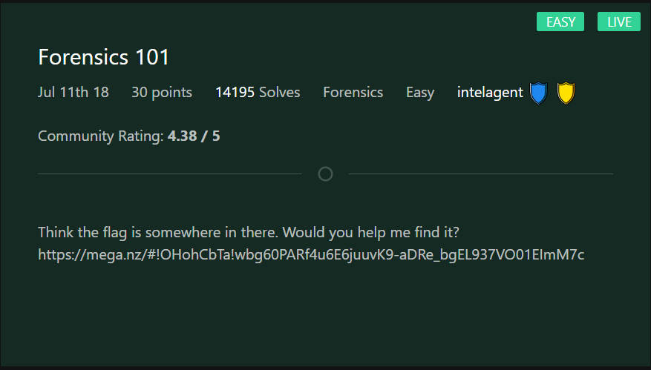

Penjelasan

Dari soal diketahui sebuah link mega untuk mendownload sebuah file, setelah didownload file tersebut merupakan file gambar.

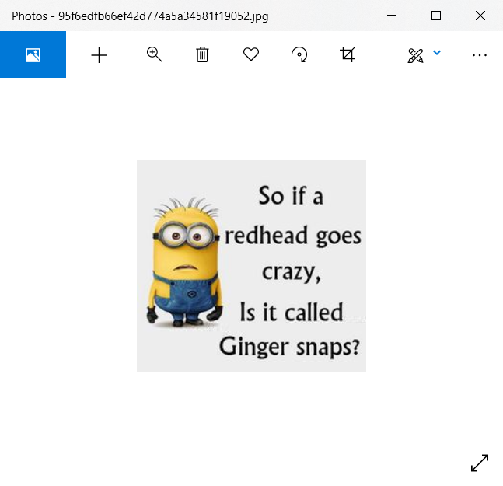

Pada soal terdapat pernyataan bahwa flag ada tersembunyi didalam gambar tersebut.

Langkah

1. Buka file gambar dengan notepad++

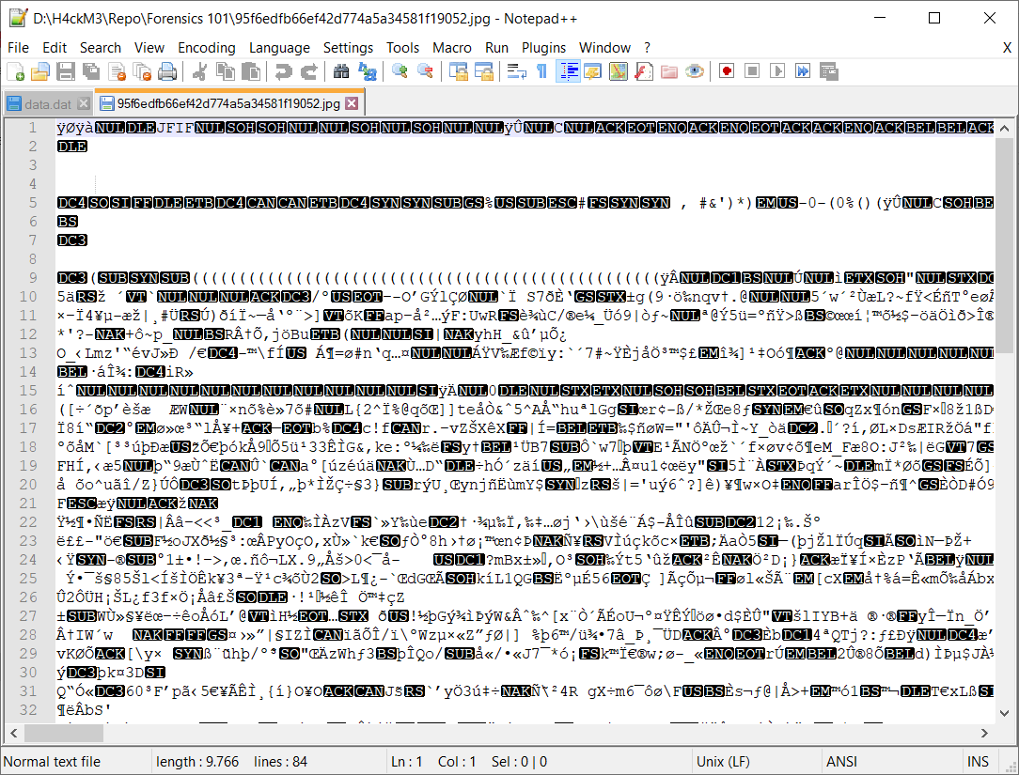

1. Flag biasaya adalah sebuah string yang mengandung kata flag, atau ctf. Dengan menggunakan feature pencarian string di notepad++ cari string flag

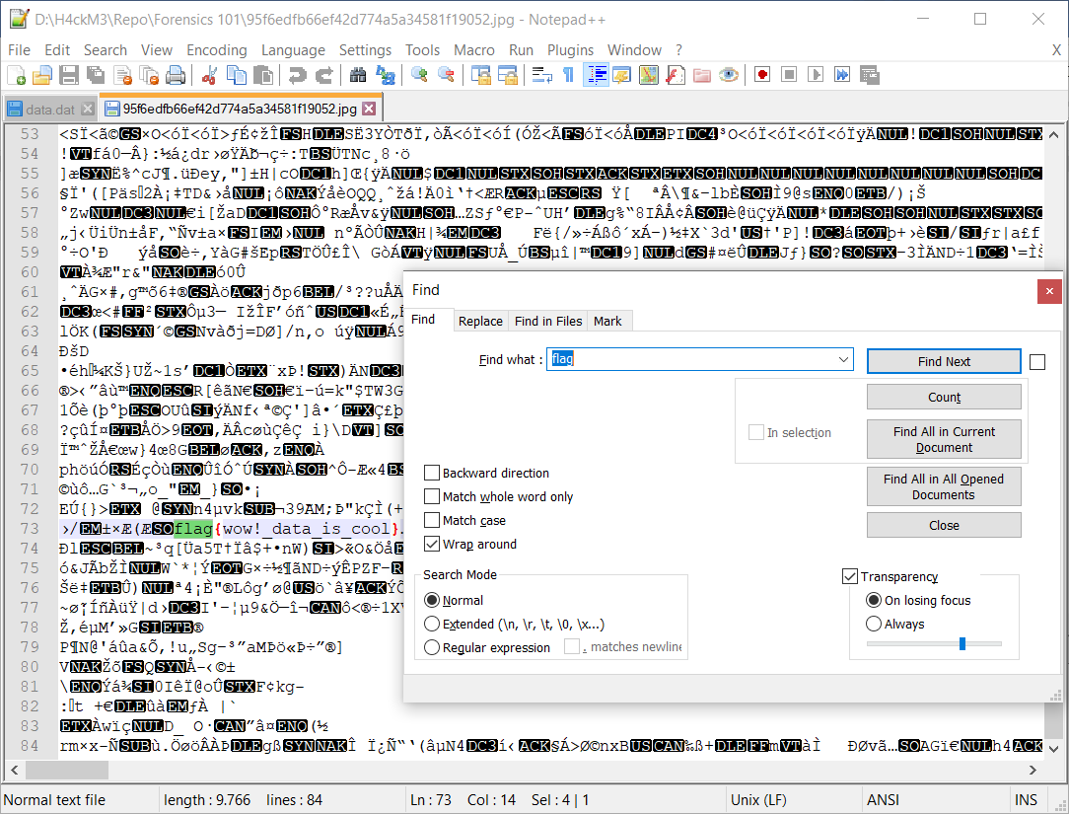

1. Flag ditemukan